A l’invitation de
La Libre Pensée Autonome – Les Amis d’André Arru
Samedi 21 avril 2018 à 15h00
Présentation du livre

CIVILS, IRRÉDUCTIBLEMENT
Service civil et refus de servir, 1964-1969, etc.
par Jo Rutebesc

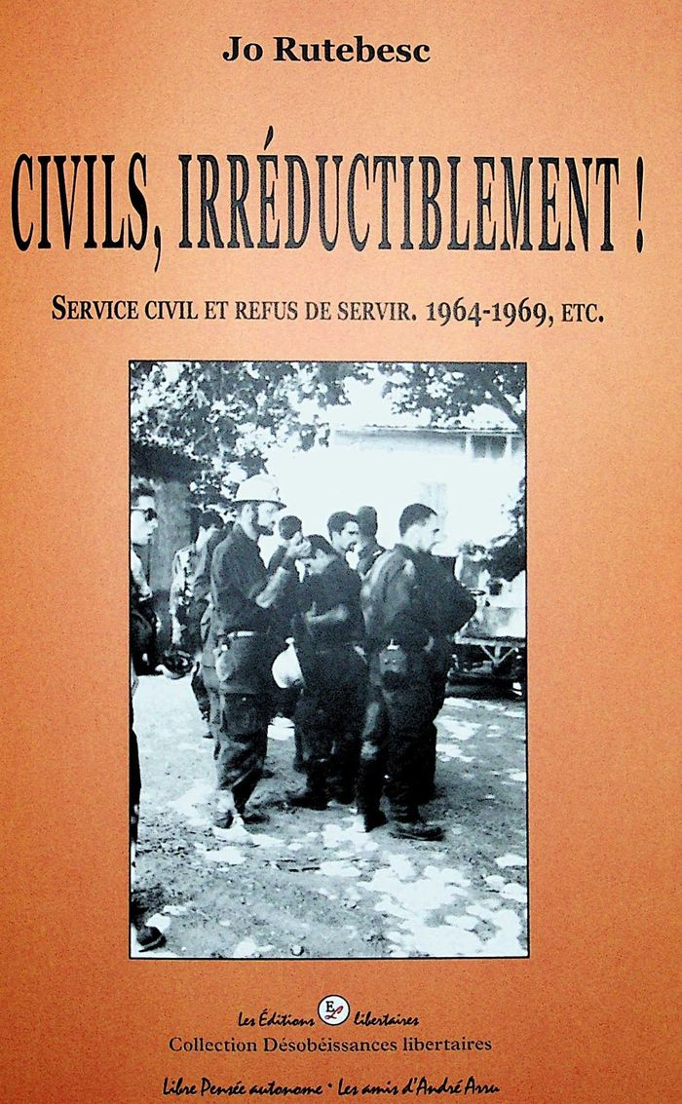 | La première loi sur l’objection de conscience fut votée le 22 décembre 1963.  C’était l’aboutissement d’une longue grève de la faim de Louis Lecoin et en 1964, les objecteurs furent regroupés à Brignoles, dans le Var, au sein de la Protection civile pour lutter contre les feux de forêt. Mais rien n’était réellement prévu pour occuper ces jeunes, sinon qu’on tenta de leur imposer une discipline militaire et l’obligation de travailler pour la Défense nationale. Le refus de certains entraîna leur incarcération et un jeûne de quinze jours. Divers aménagements interviendront par la suite, cependant, certains évoluèrent vers un refus total de servir… Cette lutte se situe dans la continuation d’un autre refus : celui de participer à la guerre d’Algérie, marqué par une pratique de désobéissance civile et d’action directe non-violente.  Le 28 mai 1997 est annoncée la « professionnalisation » des armées ; en 2002, la conscription prend fin. Temporairement ?

CIVILS, IRRÉDUCTIBLEMENT, Service civil et refus de servir, 1964-1969, etc., par Jo Rutebesc, paru en février 2018 aux Editions libertaires, Collection Désobéissances libertaires.

Cité des Associations
93 La Canebière 13001 Marseille

